INDICAÇÃO Nº 864/2020

Sugere ao Poder Executivo Municipal que verifique a possibilidade de pintar faixa de pedestre na Rua Duque de Caxias nas proximidades do nº 12 ao lado do portão 1 do Colégio Ideal no Centro. (Foto anexa).

Excelentíssimo Senhor Prefeito Municipal,

Nos termos do Art. 108 do Regimento Interno desta Casa de Leis, dirijo-me a Vossa Excelência para sugerir ao setor competente que verifique a possibilidade de pintar faixa de pedestre na Rua Duque de Caxias nas proximidades do nº 12 ao lado do portão 1 do Colégio Ideal no Centro.

Justificativa:

Fomos procurados, por pais de alunos do referido Colégio solicitando essa providencia, pois, segundo eles a falta de faixa de pedestres nesse local está causando transtornos e constantes riscos de acidentes.

Plenário “Dr. Tancredo Neves”, em 12 de Março de 2020.

José Luís Fornasari

“Joi Fornasari”

- Vereador -

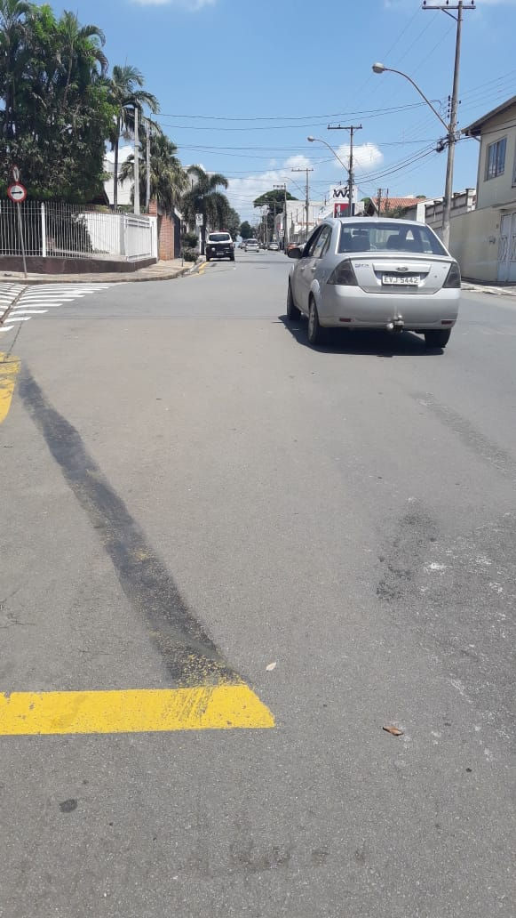

Sugere ao Poder Executivo Municipal que verifique a possibilidade de pintar faixa de pedestre na Rua Duque de Caxias nas proximidades do nº 12 ao lado do portão 1 do Colégio Ideal no Centro.

